**勾股定理（提高）**

责编：杜少波

**【学习目标】**

1. 掌握勾股定理的内容及证明方法，能够熟练地运用勾股定理由已知直角三角形中的两条边长求出第三条边长．

2. 掌握勾股定理，能够运用勾股定理解决简单的实际问题，会运用方程思想解决问题．

3. 熟练应用勾股定理解决直角三角形中的问题，进一步运用方程思想解决问题．

**【要点梳理】**

**要点一、直角三角形直角边与斜边之间的大小关系**

定理：在直角三角形中，斜边大于直角边.

**要点二、勾股定理**

直角三角形两直角边的平方和等于斜边的平方.如果直角三角形的两直角边长分别为，斜边长为，那么.

**要点诠释：**（1）勾股定理揭示了一个直角三角形三边之间的数量关系.

（2）利用勾股定理，当设定一条直角边长为未知数后，根据题目已知的线段长可以建立方程求解，这样就将数与形有机地结合起来，达到了解决问题的目的.

　 （3）理解勾股定理的一些变式：

，， .

**要点三、勾股定理的证明**

方法一：将四个全等的直角三角形拼成如图（1）所示的正方形.

　　　 图（1）中，所以.

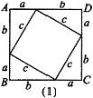

　　方法二：将四个全等的直角三角形拼成如图（2）所示的正方形.

　　　　 　　图（2）中，所以.

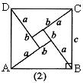

方法三：如图（3）所示，将两个直角三角形拼成直角梯形.

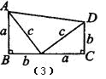

，所以.

**要点四、勾股定理的作用**

1. 已知直角三角形的任意两条边长，求第三边；
2. 用于解决带有平方关系的证明问题；

3. 利用勾股定理，作出长为的线段.

**【典型例题】**

类型一、勾股定理的应用

1、如图所示，在多边形ABCD中，AB＝2，CD＝1，∠A＝45°，∠B＝∠D＝90°，求多边形ABCD的面积．

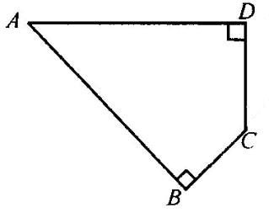

**【答案与解析】**

解：延长AD、BC相交于点E

∵ ∠B＝90°，∠A＝45°

∴ ∠E＝45°，∴ AB＝BE＝2

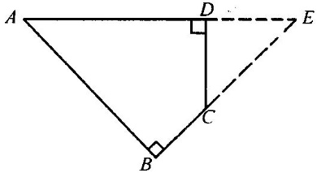∵ ∠ADC＝90°，∴ ∠DCE＝45°，

∴ CD＝DE＝1

∴ ，．

∴ ．

**【总结升华】**求不规则图形的面积，关键是将其转化为规则的图形（如直角三角形、正方形、等腰三角形等），转化的方法主要是割补法，然后运用勾股定理求出相应的线段，解决面积问题．

举一反三：

【变式】（2015•西城区模拟）已知：如图，在△ABC，BC=2，S△ABC=3，∠ABC=135°，求AC、AB的长．

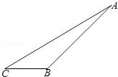

**【答案】**

解：如图，过点A作AD⊥BC交CB的延长线于D，

在△ABC中，∵S△ABC=3，BC=2，

∴AD===3，

∵∠ABC=135°，

∴∠ABD=180°﹣135°=45°，

∴AB=AD=3，

BD=AD=3，

在Rt△ADC中，CD=2+3=5，

由勾股定理得，AC===．

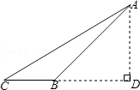

2、已知直角三角形斜边长为2，周长为，求此三角形的面积．

**【答案与解析】**

解：设这个直角三角形的两直角边长分别为，则

 即

将①两边平方，得 ③

③－②，得，所以

因此这个直角三角形的面积为．

**【总结升华】**此题通过间接未知数，通过变形直接得出的值，而不需要分别求出 的值．本题运用了方程思想解决问题．

3、（2015春•黔南州期末）长方形纸片ABCD中，AD=4cm，AB=10cm，按如图方式折叠，使点B与点D重合，折痕为EF，求DE的长．

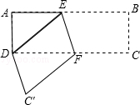

**【思路点拨】**在折叠的过程中，BE=DE．从而设BE即可表示AE．在直角三角形ADE中，根据勾股定理列方程即可求解．

**【答案与解析】**

解：设DE=xcm，则BE=DE=x，AE=AB﹣BE=10﹣x，

△ADE中，DE2=AE2+AD2，即x2=（10﹣x）2+16．

∴x=（cm）．

答：DE的长为cm.

**【总结升华】**注意此类题中，要能够发现折叠的对应线段相等．

类型二、利用勾股定理解决实际问题

4、（2016春·长乐市期中）如图，梯子AB斜靠在一竖直的墙AO上，这时BO为0.7m.如果梯子的顶端A沿墙下滑0.4m，那么梯子底端B也外移0.8m，求梯子AB的长.

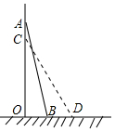

**【答案与解析】**

解：设AO=m，依题意得：AC=0.4，BD=0.8，

在Rt△AOB中，，

在Rt△COD中，，

∴ ，

解得：＝2.4，

∴．

答：梯子AB的长为2.5．

**【总结升华】**本题考查利用勾股定理在实际生活中的应用，找到AB=CD为梯子长等量关系列方程求解．

举一反三：

【变式】如图①，有一个圆柱，它的高等于12，底面半径等于3，在圆柱的底面A点有一只蚂蚁，它想吃到上底面上与A点相对的B点的食物，需要爬行的最短路程是多少?(π取3)

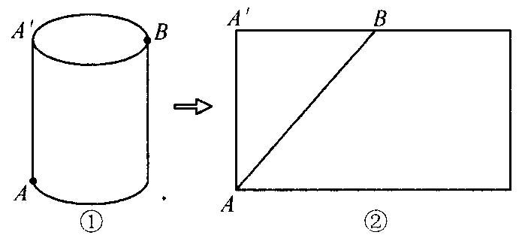

**【答案】**

解：如图②所示，由题意可得：

，

在Rt△AA′B中，根据勾股定理得：



则AB＝15．

所以需要爬行的最短路程是15．